Kompleksne nultočke na vidljivom grafu
elementarne funkcije

Uvod

Za kvadratnu funkciju f_{(x)} = ax² + bx + c čija pripadna kvadratna jednadžba ima kompleksna rješenja kažemo da nema realnih nultočaka, odnosno da njezin graf ne siječe x-os. To su na sl.1. grafovi pod 3. i 6. :

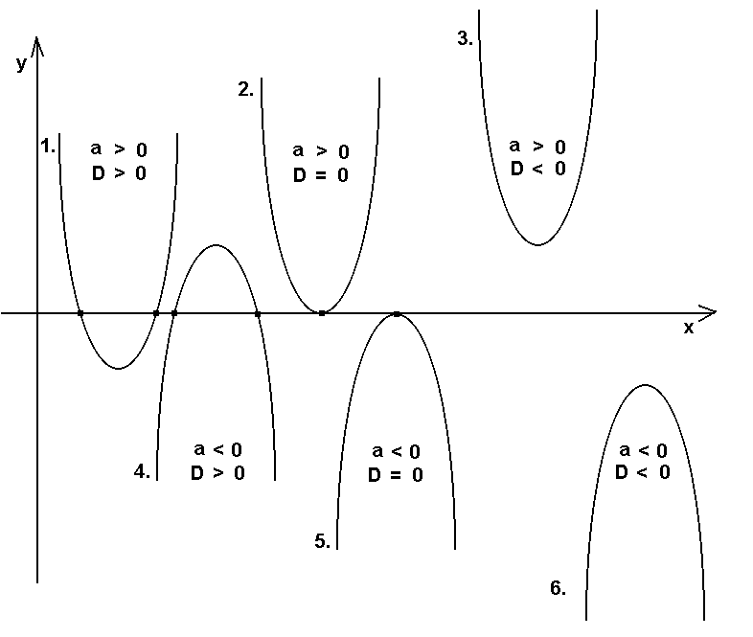sl.1.

Cilj ovog članka je, između ostalog, odgovoriti na pitanje, kakve veze imaju ti kompleksni brojevi sa grafom funkcije, odnosno pokazati da se i ti kompleksni brojevi nalaze na grafu, istina u jednoj ekstenziji, a ne da vise u zraku i ne odnose se ninašto.

Graf kvadratne funkcije

Uzmimo za primjer funkciju f_{(x)} = x² – 4x +13. Ako je izjednačimo s nulom dobit ćemo x_{1,2} = 2 ± 3i. Potražimo li koji se još kompleksni brojevi preslikavaju u realne dobit ćemo brojeve oblika x = 2 + bi. Ako za domenu uzmemo skup
D = R C₁, gdje je C₁ = { 2 + bi / b$∈$ R },
a za kodomenu skup R, onda je graf funkcije prikazan na sl.2. :

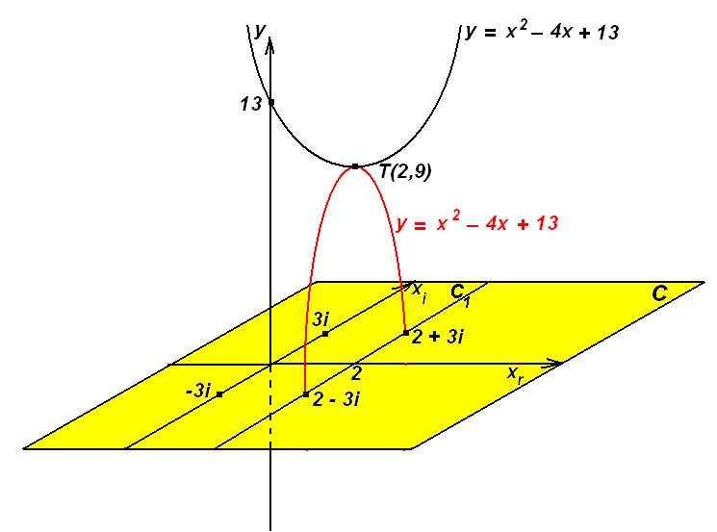

sl.2. graf funkcije u 3D sastoji se iz dviju parabola, jedne realne iznad x-osi (naš uobičajeni graf) i jedne 'imaginarne' parabole čija je ortogonalna projekcija pravac C₁, kojega siječe u izračunatim kompleksnim brojevima.
Graf je vidljiv jer su mu točke, uređene trojke (x_{r} , 0 , y) i (2, bi, y). Zaključujemo da naša funkcija f_{(x)} = x² – 4x +13 ima dvije kompleksne nultočke, dva probodišta s ravninom C. Poslije ćemo to generalizirati za polinom n-tog stupnja, odnosno vidjeti svih n-probodišta, n nultočaka, što realnih, što kompleksnih računajući i njihovu višekratnost i time dati geometrijsku interpretaciju posljedice Gaussovog osnovnog teorema algebre.
Ako parabola dira x-os, onda ga dira i 'imaginarna', te dvostruku nultočku možemo i tako interpretirati. Primijetimo da se te dvije parabole nalaze u ravninama koje su međusobno okomite te da imaju zajedničko tjeme. Podsjetimo se kako su rješenja kvadratne jednadžbe konjugirano kompleksni brojevi (što općenito nije slučaj) jer su koeficijenti kvadratne jednadžbe realni brojevi, a takve jednadžbe i radimo u srednjoj školi.
Uzmemo li za domenu skup C, onda je graf objekt u 4D, no time se ne ćemo baviti u ovom članku, naime bavit ćemo se vidljivim grafom u 3D kao svojevrsnom proširenju (ekstenziji) iz uobičajenog 2D grafa.

Presjek dviju parabola

Trebamo li, pak, riješiti sustav jednadžbi: y = 2x² – 8x + 18
y = x² – 4x + 13

grafičkom metodom, ona nam tu neće pomoći, jer ćemo dobiti dvije parabole koje nemaju zajedničkih točaka. Riješimo li sustav računski dobit ćemo rješenja (2 + i, 8) i (2 – i, 8). Nacrtamo li i pripadne 'imaginarne' parabole vidjet ćemo navedena rješenja u njihovu presjeku, sl.3.:

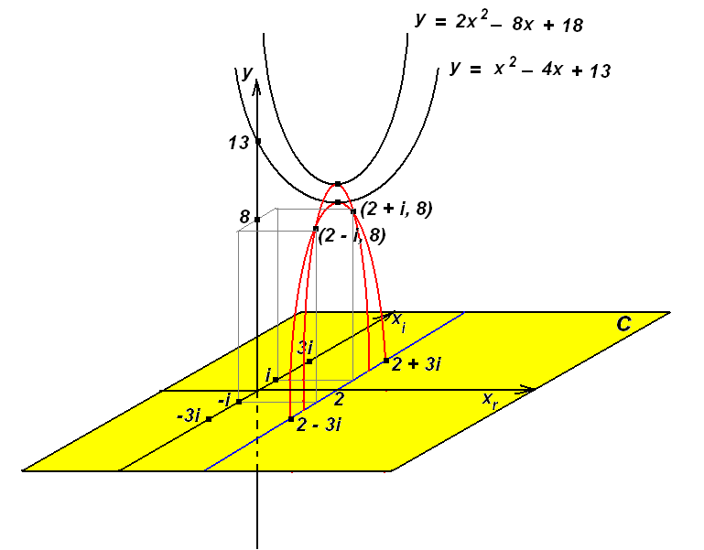sl.3.

Općenito, presjek dviju parabola su dvije uređene četvorke, no taj presjek je u 4D, a već smo rekli da se time nećemo baviti. Ako bismo pokušali navedeno nacrtati na listu papira (koji je 2D), onda bi se previše toga u toj projekciji izgubilo ili preklapalo. No, ipak, izvucimo pouku, u svemu što nas okružuje postoji stvarnost koja nadilazi stvarnost. Ona prva spomenuta svarnost, je matematička. Matematičar zna kako se problem rješava, ali to ponekad ne može izvesti (npr. riješiti sustav od stotinu nezavisnih linearnih jednadžbi sa stotinu nepoznanica ).

Kubna parabola

U srednjoj školi, ponekad, se susretnemo s polinomom trećeg stupnja kojeg treba rastaviti na faktore. Kubna parabola ili graf polinoma trećeg stupnja (uvijek mislimo s realnim koeficijentima) može presijecati x-os ili u jednoj ili u tri točke. U interpretaciji koju obrađuje ovaj članak ta parabola će uvijek imati tri probodišta s ravninom C, sl.4.:

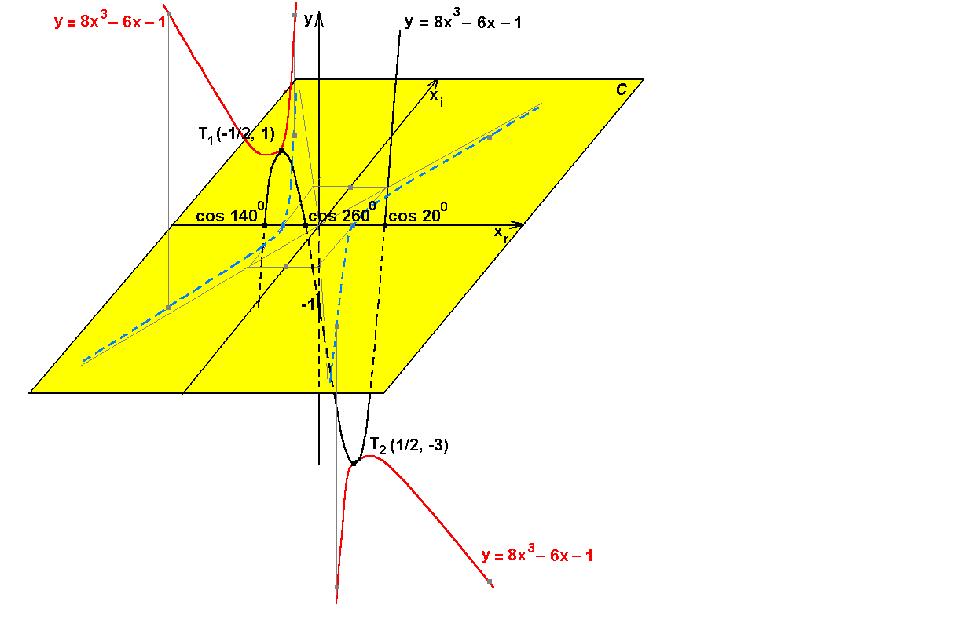sl.4.

Vidljivi graf se sastoji iz jednog realnog dijela i dva imaginarna dijela. Realni dio je uobičajeni graf, dok su imaginarni dijelovi prostorne krivulje čije su projekcije na ravninu C dvije grane jedne hiperbole, prikazane isprekidano. Opredijelio sam se za polinom
f_{(x)} = 8x³ – 6x – 1 koji ipak ima tri realne nultočke zbog rjeđeg pojavljivanja takvih nultočaka u nastavnoj praksi, naime nultočke su x₁ = cos 20⁰, x₂ = cos 140⁰ i x₃ = cos 260⁰. Obično algebarske brojeve zamišljamo kao neku kombinaciju korijena (npr. $\sqrt{2+\sqrt[3]{5}}$), dok transcendentne brojeve obično vidimo poput ln 20 tako da bismo na prvi pogled pomislili da je i cos 20⁰ nealgebarski broj pogotovo što se kut od 20⁰ ne može konstruirati ravnalom i šestarom. Ali nije tako, oba su beskonačno decimalni neperiodični brojevi, ali jedan je algebarski, a drugi transcendentan.
Jednom sam na satu u prvom razredu spomenuo ovu podjelu realnih brojeva, dajući samo njihove definicije i poneki primjer (u nastavnom programu je bila podjela na racionalne i iracionalne i to smo radili dulje, a mnogo toga ponavljali iz osnovne škole), spomenuo i zaboravio. Ali jedan učenik nije. Nakon tri godine upitao me, je li ta podjela realnih brojeva bitna kao ona na racionalne i iracionalne ili je ta podjela tek 'onako'. Uvijek mi je drago kada učenik postavi pitanje, a ako je to pitanje izvan programa onda ga doživljavam kao dar zbog veće slobode u odgovoru, mada taj odgovor mora biti sukladan s onim kojeg bi učenik mogao susresti u svom kasnijem školovanju. Odgovorio sam mu kako je skup algebarskih brojeva prebrojiv, kako se može uspostaviti jednoznačno preslikavanjem sa skupom N , kako ih ima 'manje' od transcendentnih, kako je dokazivanje transcendentnosti nekih brojeva doprinijelo razvoju matematike; igrao se s poznatim mislima kao što se igra sunčeva zraka, koja prolazi kroz prozor, s bijelim zrncima prašine od krede a tražio sam u sebi jednostavniji odgovor i ne znam je li učenik bio zadovoljan objašnjenjem (mada bi to dobar nastavnik uvijek trebao znati, usput učenik je redovito išao na natjecanja iz fizike). Ali znam da sam poslije nastavnog sata dugo razmišljao o Dedekindovoj definiciji iracionalnog broja i o Peanovoj aksiomatici prirodnih brojeva, zbog njega, ne zbog sebe, jer u posve matematičkim prostorima možemo uživati u apsolutnoj točnosti dok je fizikalni svijet uvijek pomalo zamagljen i naš continuum realnih brojeva nikako se nije uklapao u njegovo viđenje kvantne fizike u kojoj postoji discontinuitet.

Geometrijska interpretacija posljedice
osnovnog teorema algebre

Čitatelj je vjerojatno na prethodnoj slici očekivao polinom što većeg parnog stupnja bez realnih nultočaka, kako bi ideja članka došla do punog izražaja, jer bi tu imaginarni dijelovi grafa imali u domeni ili, bolje reći, u dijelu C ravnine onoliko probodišta koliki je stupanj polinoma, pod uvjetom da su nultočke jednostruke, (inače, pojednostavljeno rečeno, osnovni teorem algebre kaže da polinom n-tog stupnja ima bar jednu nultočku, realnu ili kompleksnu, dok je njegova posljedica kako ih ima onoliko koliki je stupanj polinoma, opet računajući njihovu višekratnost, ako je ona neparna onda imamo probodište s C ravninom, a ako je parna imamo dodir) sl.5. :

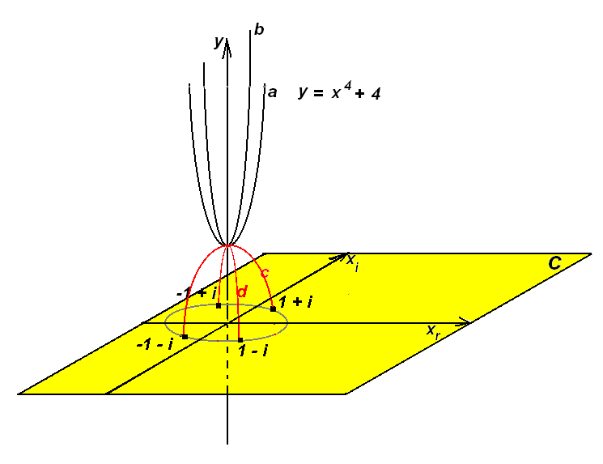 sl.5.Sva probodišta ili sve kompleksne nultočke polinoma f_{(x)} = x⁴ + 4 koji nema realnih nultočaka.

Do sada je samo parabola a bila njegof graf. Vidimo da u prostoru postoje još tri parabole: b iznad x_{i} -osi, te c i d iznad (ispod) simetrala prvog i trećeg kvadranta C ravnine. Učenik bi u četvrtom razredu srednje škole, u programu u kojemu se obrađuje n-ti korijen iz realnog broja, pa čak i u drugom razredu, umjesto prethodne slike vidio sljedeće, sl.6. :
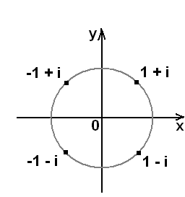sl.6. Sva četiri četvrta korijena iz broja –4. Slika je siromašnija od prethodne sl.5. ne samo zbog dimenzije manje.

Za prethodni primjer mogli smo uzeti i općenitiji polinom sa svim članovima, npr. f_{(x)} = 6x⁶ + 4x⁵ – 3x⁴ + 2x³ – 5x² + 5x + 7. Tada bi njegov graf u prostoru izgledao kao da je netko vješto razbacao krivulje, što realnu, što imaginarne, ostavljajući negdje jednu jedinu, a negdje ih zbijajući u skupine, stvarajući tako matematiku što sliči na igru i igru što sliči na prirodu. Ta ljepota grafa, prema kojoj je sl.4. tek mali dio, djeluje kao čudo, možda zbog pomisli da je cijeli ovaj članak stvoren samo zbog toga kako bi se jedan pogled matematičara odmarao na glatkim krivuljama grana tih grafova.

Zamijenimo domenu i kodomenu

Ako zamijenimo domenu i kodomenu, ali ne u smislu inverzne funkcije, već da skup R preslikavamo u skup C, onda možemo vidjeti i logaritme negativnih brojeva. Naime, nastavnik u drugom razredu srednje škole obično kaže učenicima kako je logaritamska funkcija definirana samo za pozitivne brojeve ili, nespretno, kako logaritmi negativnih brojeva ne postoje, sl.7. (iako je s učenicima na početku drugoga razreda obradio kompleksne brojeve, što nespretnost čini većom), te bi bilo bolje reći, kako su logaritmi negativnih brojeva kompleksni brojevi, koje će (kompleksne funkcije) možda susresti u kasnijem školovanju, ovisno koji studij odaberu.

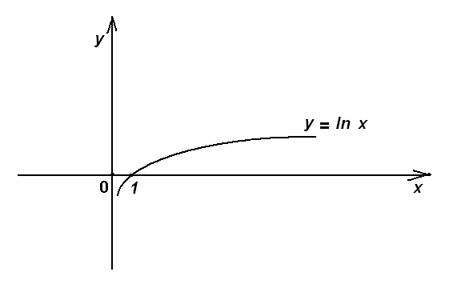sl.7. I pored ljepote (glatkoće) krivulje, graf se, ipak, doima otužno.

Ako se čitatelju prethodna sugestija čini neutemeljenom, usporedimo je s izlaganjem nastavnika u osmom razredu, koji radeći drugi korijen, potpuno drugačije kaže učenicima: ''Mi ćemo računati drugi korijen samo iz pozitivnih realnih brojeva i nule, dok ćete drugi korijen iz negativnog broja raditi u srednjoj školi''. Bravo nastavniče!
Dakle, slijedi graf prethodne funkcije, sl.8., gdje je domena R \ {0}, a kodomena R C_{1,} gdje je C₁ = {a + πi / a$∈$R} :

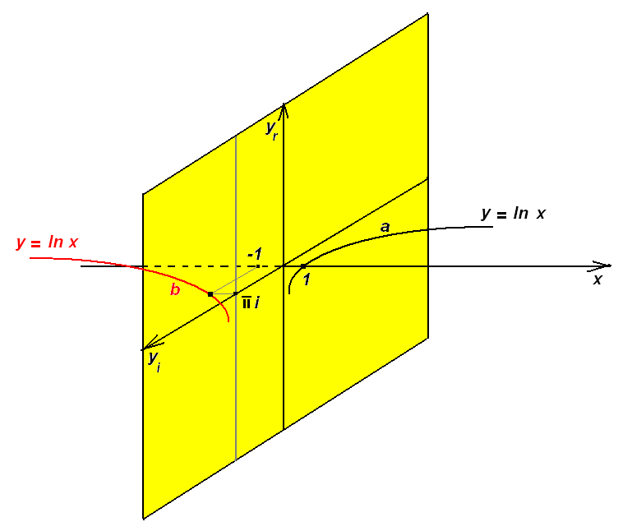sl.8.

Slijedi i tabelarni prikaz funkcije f_{(x)} = ln x, za x < 0 :

x | -1/e | -1 | -2 | -e | -3
f_{(x)} | -1 + πi | πi | ln2 + πi | 1 + πi | ln3 + πi

U popunjavanju drugog reda tablice koristili smo formulu
e ^{ti} = cos t + i sin t, t$∈$ R.

Ako umjesto funkcije f_{(x)} = ln x promatramo jednadžbu y = ln x tada su sva rješenja te jednadžbe, gdje je x$∈$ R \ {0}, a y$∈$ C , prikazana na sl.9. Razlika je što je funkcija jednoznačno preslikavanje
te jednom elementu x iz domene odgovara samo jedan y iz kodomene, dok kod jednadžbe to nije slučaj.

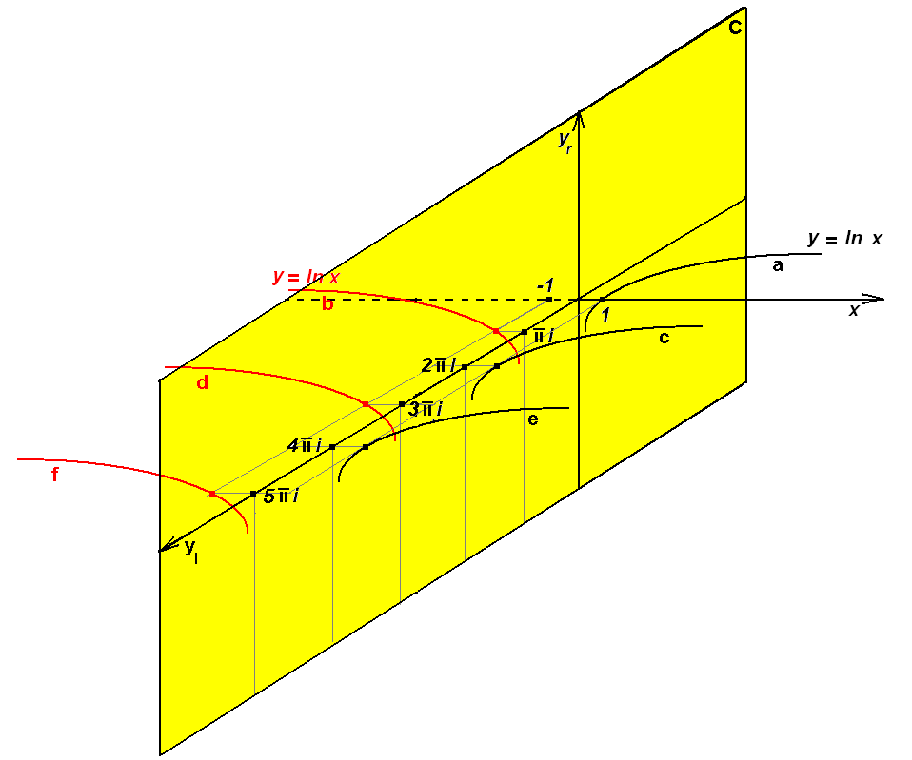
sl.9. Rješenja jednadžbe kao biseri nanizani na niti(ma)

Rješenja jednadžbe su predočena točkama na granama a, b, c..., a grane se nalaze u paralelnim ravninama s jednakim razmacima od π
mjernih jedinica. Grane u 3D nisu spojene, a u 4D? (Neka to ostane mala tajna autora, mada je čitatelj uz manji trud može otkriti).
Mogli smo dati i primjere s jednadžbama krivulja drugog reda te vidjeti kako se, recimo, dvije kružnice sijeku u dvjema točkama, iako su jedna izvan druge, nešto slično sl.3.

Zaključak

Ovaj članak bi trebao potaknuti nastavnika da, gdje god je to moguće i metodički opravdano, spomene C-brojeve. Učenici koji tjedno imaju tri ili četiri sata matematike, dobro prihvaćaju kompleksne brojeve. Kod onih drugih, s jednim ili dva sata, to ide teže te im imaginarni brojevi zaista ostanu imaginarni, a stavljanje točke na imaginarnu jedinicu (i) predstavlja zadovoljstvo samo nastavniku, dok učenici, npr. u zanimanju kuhar, ostaju potpuno ravnodušni.

autor članka Izet Kalaba,prof.
Srednja škola fra Andrije Kačića Miošića
20 340 Ploče
mkalaba@inet.hr

